Problema 1.-

**public** **class** Main {

**public** **static** **void** main(String[] args) {

/*

* Considera un reproductor de música que, además de reproducir almacena en una librería todas las canciones.

* a. Define las relaciones entre las clases anteriores

* b. Instancia un Reproductor de música con 7 canciones distribuidas de cualquier manera

* c. Mostrar la cantidad de canciones que tiene el reproductor.

* d. Mostrar el total de duración de todas las canciones del artista x.

* e. Mostrar qué álbum tiene más canciones.

* f. Mostrar el artista cuya canción es la de más larga duración en toda la librería.

*/

Cancion a=**new** Cancion("chuc", 3);

Cancion b=**new** Cancion("adfdsf", 5);

Cancion c=**new** Cancion("chucee", 4);

Cancion d=**new** Cancion("fvdfv", 4);

Cancion e=**new** Cancion("refec", 5);

Cancion f=**new** Cancion("hfduc", 5);

Cancion g=**new** Cancion("vfdvvf", 2);

Cancion v1[]={a,b,c};

Cancion v2[]={d,e,f};

Cancion v3[]={g};

Album a1=**new** Album("DASD", "RAP", 3, 1900, v1);

Album a2=**new** Album("sada", "TRAP", 3, 2017, v2);

Album a3=**new** Album("qsqws", "rap", 1, 1000, v3);

Album[]al1={a1,a3};

Album[]al2={a2};

Artista ar1=**new** Artista("LOCO", 2, al1);

Artista ar2=**new** Artista("polwl", 1, al2);

Artista[]arT={ar1,ar2};

Libreria l1= **new** Libreria(2, arT);

Reproductor rep=**new** Reproductor("Musica", l1);

rep.cantDeCanciones();

System.*out*.println("----------");

rep.cantDeDuracion("LOCO");

System.*out*.println("----------");

rep.mostrarMasNumCanAlbum();

System.*out*.println("----------");

rep.cancionaMasLarga();

}

}

**public** **class** Cancion {

**private** String titulo;

**private** **int** duracion;

**public** Cancion(String titulo, **int** duracion) {

**this**.titulo = titulo;

**this**.duracion = duracion;

}

**public** String getTitulo() {

**return** titulo;

}

**public** **void** setTitulo(String titulo) {

**this**.titulo = titulo;

}

**public** **int** getDuracion() {

**return** duracion;

}

**public** **void** setDuracion(**int** duracion) {

**this**.duracion = duracion;

}

**public** **void** mostrar(){

System.*out*.println("Titulo: "+**this**.titulo);

System.*out*.println("Duracion: "+**this**.duracion);

}

}

**public** **class** Album {

**private** String nombre;

**private** String genero;

**private** **int** nroCanciones;

**private** **int** año;

**private** Cancion[] Canciones=**new** Cancion[20];

**public** Album(String nombre, String genero, **int** nroCanciones, **int** año, Cancion Canciones[]) {

**this**.nombre = nombre;

**this**.genero = genero;

**this**.nroCanciones = nroCanciones;

**this**.año = año;

**this**.Canciones=Canciones;

}

**public** String getNombre() {

**return** nombre;

}

**public** **void** setNombre(String nombre) {

**this**.nombre = nombre;

}

**public** String getGenero() {

**return** genero;

}

**public** **void** setGenero(String genero) {

**this**.genero = genero;

}

**public** **int** getNroCanciones() {

**return** nroCanciones;

}

**public** **void** setNroCanciones(**int** nroCanciones) {

**this**.nroCanciones = nroCanciones;

}

**public** **int** getAño() {

**return** año;

}

**public** **void** setAño(**int** año) {

**this**.año = año;

}

**public** Cancion[] getCanciones() {

**return** Canciones;

}

**public** **void** mostrar(){

System.*out*.println("Nombre: "+**this**.nombre);

System.*out*.println("Genero: "+**this**.genero);

System.*out*.println("Numero de Canciones: "+**this**.nroCanciones);

System.*out*.println("Año: "+**this**.año);

System.*out*.println("Cnaciones");

**for** (**int** i = 0; i < **this**.nroCanciones; i++) {

**this**.Canciones[i].mostrar();

}

}

}

**public** **class** Artista {

**private** String nombre;

**private** **int** nroAlbumes;

**private** Album [] Albumes=**new** Album[15];

**public** Artista(String nombre, **int** nroAlbumes, Album[] albumes) {

**super**();

**this**.nombre = nombre;

**this**.nroAlbumes = nroAlbumes;

Albumes = albumes;

}

**public** String getNombre() {

**return** nombre;

}

**public** **void** setNombre(String nombre) {

**this**.nombre = nombre;

}

**public** **int** getNroAlbumes() {

**return** nroAlbumes;

}

**public** **void** setNroAlbumes(**int** nroAlbumes) {

**this**.nroAlbumes = nroAlbumes;

}

**public** Album[] getAlbumes() {

**return** Albumes;

}

**public** **void** setAlbumes(Album[] albumes) {

Albumes = albumes;

}

**public** **void** mostrar(){

System.*out*.println("Nombre del Artista: "+**this**.getNombre());

System.*out*.println("Numero de Albumes que tiene el Artista: "+**this**.nroAlbumes);

System.*out*.println("Albumes que tiene el Artist: ");

**for** (**int** i = 0; i < **this**.getNroAlbumes(); i++) {

System.*out*.println(**this**.getAlbumes()[i]);

}

}

}

**public** **class** Libreria {

**private** **int** nroArtistas;

**private** Artista[]Artistas=**new** Artista[30];

**public** Libreria(**int** nroArtistas, Artista[] artistas) {

**super**();

**this**.nroArtistas = nroArtistas;

Artistas = artistas;

}

**public** **int** getNroArtistas() {

**return** nroArtistas;

}

**public** **void** setNroArtistas(**int** nroArtistas) {

**this**.nroArtistas = nroArtistas;

}

**public** Artista[] getArtistas() {

**return** Artistas;

}

**public** **void** setArtistas(Artista[] artistas) {

Artistas = artistas;

}

**public** **void** mostrar(){

System.*out*.println("Numero de Artistas en la Libreria: "+**this**.getNroArtistas());

System.*out*.println("Artistas en la Libreria");

**for** (**int** i = 0; i < **this**.getNroArtistas(); i++) {

System.*out*.println(**this**.getArtistas()[i]);

}

}

}

**public** **class** Reproductor {

**private** String nombre;

**private** Libreria libreria;

**public** Reproductor(String nombre, Libreria libreria) {

**super**();

**this**.nombre = nombre;

**this**.libreria = libreria;

}

**public** String getNombre() {

**return** nombre;

}

**public** **void** setNombre(String nombre) {

**this**.nombre = nombre;

}

**public** Libreria getLibreria() {

**return** libreria;

}

**public** **void** setLibreria(Libreria libreria) {

**this**.libreria = libreria;

}

**public** **void** cantDeCanciones(){

**int** sum=0;

**for** (**int** i = 0; i < **this**.libreria.getNroArtistas(); i++) {

**for** (**int** j = 0; j < **this**.libreria.getArtistas()[i].getNroAlbumes(); j++) {

sum+=**this**.libreria.getArtistas()[i].getAlbumes()[j].getNroCanciones();

}

}

System.*out*.println("Numero de canciones en el reproduvtor: "+sum);

}

**public** **boolean** existeArtista(String x){

**boolean** a=**false**;

**for** (**int** i = 0; i < **this**.libreria.getNroArtistas(); i++) {

**if**(**this**.libreria.getArtistas()[i].getNombre().equalsIgnoreCase(x))a=**true**;

}

**return** a;

}

**public** **int** numeroArtista(String x){

**int** n=0;

**for** (**int** i = 0; i < **this**.libreria.getNroArtistas(); i++) {

**if**(**this**.libreria.getArtistas()[i].getNombre().equalsIgnoreCase(x))n=i;

}

**return** n;

}

**public** **void** cantDeDuracion(String x){

**if**(**this**.existeArtista(x)){

**int** sum=0;

**int** num=numeroArtista(x);

**for** (**int** i = 0; i < **this**.libreria.getArtistas()[num].getNroAlbumes(); i++) {

**for** (**int** j = 0; j < **this**.libreria.getArtistas()[num].getAlbumes()[i].getNroCanciones(); j++) {

sum+=**this**.libreria.getArtistas()[num].getAlbumes()[i].getCanciones()[j].getDuracion();

}

}

System.*out*.println("Total de duracion del artista: "+x+" es: "+sum);

}**else** System.*out*.println("No existe el Artista");

}

**public** **void** mostrarMasNumCanAlbum(){

**int** max=0,max2=0;

**for** (**int** i = 0; i < **this**.libreria.getNroArtistas(); i++) {

**for** (**int** j = 0; j < **this**.libreria.getArtistas()[i].getNroAlbumes()-1; j++) {

**if**(**this**.libreria.getArtistas()[i].getAlbumes()[j].getNroCanciones()>**this**.libreria.getArtistas()[i].getAlbumes()[j+1].getNroCanciones())max=j;max2=i;

}

}

**this**.libreria.getArtistas()[max2].getAlbumes()[max].mostrar();

}

**public** **void** cancionaMasLarga(){

**int** may=0;

**for** (**int** i = 0; i <**this**.libreria.getNroArtistas() ; i++) {

**for** (**int** j = 0; j < **this**.libreria.getArtistas()[i].getNroAlbumes(); j++) {

**for** (**int** k = 0; k < **this**.libreria.getArtistas()[i].getAlbumes()[j].getNroCanciones()-1; k++) {

**if**(**this**.libreria.getArtistas()[i].getAlbumes()[j].getCanciones()[k].getDuracion()>

**this**.libreria.getArtistas()[i].getAlbumes()[j].getCanciones()[k+1].getDuracion())

may=**this**.libreria.getArtistas()[i].getAlbumes()[j].getCanciones()[k].getDuracion();

}

}

}System.*out*.println("La cancion con mas duracion es: "+may);

}

}

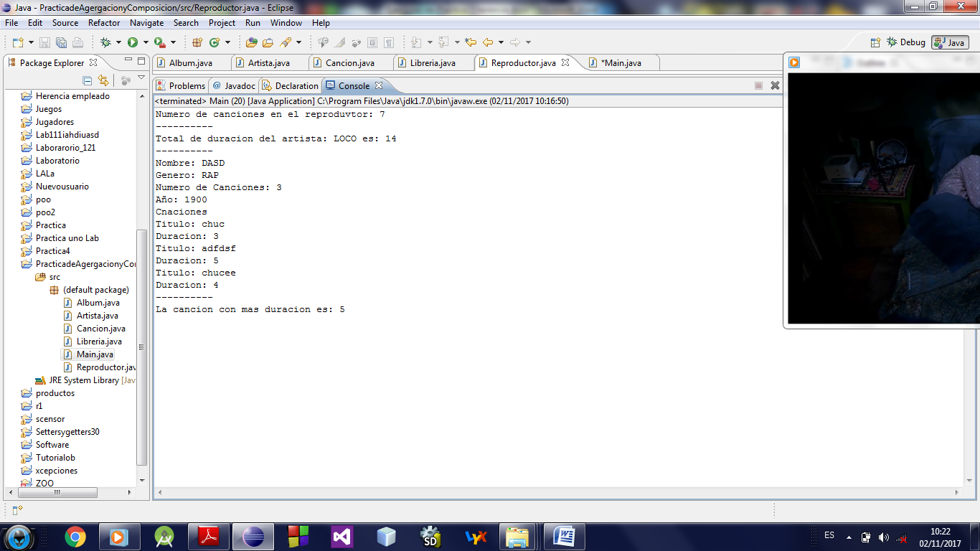Consola:

Problema 2.-

**package** Hotel;

**public** **class** Main {

/*Realizar el diagrama de clase del manejo de un hotel, el diagrama de responder a los siguientes incisos

* a. Adicionar aun huésped en la habitación x

* b. Buscar al empleado con ci

* c. Mostrar a las habitaciones del tipo x

* d. Mostrar al huésped que tenga la menor edad entre todos los huéspede

*/

**public** **static** **void** main(String[] args) {

Empleado a=**new** Empleado("Josele", 595059, 18, 400, 1800);

Empleado b=**new** Empleado("Pepeto", 435443, 19, 600, 1900);

Empleado c=**new** Empleado("Jaime", 234244, 20, 500, 1700);

Empleado d=**new** Empleado("Lucas", 847535, 25, 400, 2000);

Empleado e=**new** Empleado("Ana", 120390, 20, 500, 2100);

Empleado e1[]={a,b,c,d,e};

Huesped f=**new** Huesped("Loco Dan", 78978, 20, "Visa");

Huesped g=**new** Huesped("Pedro", 797987, 15, "Visa");

Huesped h=**new** Huesped("Juan", 38878, 21, "Visa");

Huesped i=**new** Huesped("Aana", 88687, 10, "Visa");

Huesped j=**new** Huesped("Clara", 87986, 9, "Visa");

Huesped k=**new** Huesped("Fernanda", 36876, 25, "Visa");

Huesped[]h1={f,g};

Huesped[]h2={h,i,j};

Huesped[]h3={k};

Hotel ht=**new** Hotel("Hotel Cielo", 5, e1, 3, h1, h2, h3);

ht.buscarEmpleado(435443);

System.*out*.println("---------");

ht.mostrarTipoHabitaciones("Doble");

System.*out*.println("---------");

ht.numeroHuespedMenor();

}

}

**package** Hotel;

**public** **class** Persona {

**private** String nombre;

**private** **int** id;

**private** **int** edad;

**public** Persona(String nombre, **int** id, **int** edad) {

**this**.nombre = nombre;

**this**.id = id;

**this**.edad = edad;

}

**public** String getNombre() {**return** nombre;}

**public** **void** setNombre(String nombre) {**this**.nombre = nombre;}

**public** **int** getId() {**return** id;}

**public** **void** setId(**int** id) { **this**.id = id;}

**public** **int** getEdad() {**return** edad;}

**public** **void** setEdad(**int** edad) {**this**.edad = edad;}

**public** **void** mostrar(){

System.*out*.println("Nombre: "+**this**.nombre+"\nId: "+**this**.id+"\nEdad: "+**this**.edad);

}

}

**package** Hotel;

**public** **class** Empleado **extends** Persona{

**private** **int** item;

**private** **int** salario;

**public** Empleado(String nombre, **int** id, **int** edad, **int** item, **int** salario) {

**super**(nombre, id, edad);

**this**.item = item;

**this**.salario = salario;

}

**public** **int** getItem() {**return** item;}

**public** **void** setItem(**int** item) { **this**.item = item; }

**public** **int** getSalario() {**return** salario;}

**public** **void** setSalario(**int** salario) {**this**.salario = salario;}

}

**package** Hotel;

**public** **class** Huesped **extends** Persona{

**private** String tarjetaCredito;

**public** Huesped(String nombre, **int** id, **int** edad, String tarjetaCredito) {

**super**(nombre, id, edad);

**this**.tarjetaCredito = tarjetaCredito;

}

**public** String getTarjetaCredito() { **return** tarjetaCredito;}

**public** **void** setTarjetaCredito(String tarjetaCredito) {**this**.tarjetaCredito = tarjetaCredito;}

}

**package** Hotel;

**public** **class** Habitacion {

**private** **int** nroHab;

**private** String tipo;

**private** **int** nroHuespedes;

**private** Huesped[]Huespedes=**new** Huesped[10];

**public** Habitacion(**int** nroHab, String tipo, **int** nroHuespedes,

Huesped[] huespedes) {

**super**();

**this**.nroHab = nroHab;

**this**.tipo = tipo;

**this**.nroHuespedes = nroHuespedes;

Huespedes = huespedes;

}

**public** **int** getNroHab() {**return** nroHab; }

**public** **void** setNroHab(**int** nroHab) {**this**.nroHab = nroHab;}

**public** String getTipo() {**return** tipo;}

**public** **void** setTipo(String tipo){**this**.tipo = tipo;}

**public** **int** getNroHuespedes(){**return** nroHuespedes;}

**public** **void** setNroHuespedes(**int** nroHuespedes) { **this**.nroHuespedes= nroHuespedes;}

**public** Huesped[] getHuespedes() {**return** Huespedes;}

**public** **void** setHuespedes(Huesped[] huespedes) {Huespedes = huespedes;}

**public** **void** mostrar(){

System.*out*.println("numero: "+**this**.nroHab+"\nTipo: "+**this**.tipo+"\nNumero de Huespedes: "+**this**.nroHuespedes);

System.*out*.println("Huespedes.- ");

**for** (**int** i = 0; i < **this**.nroHuespedes; i++) {

System.*out*.println(i+1+" .-");**this**.Huespedes[i].mostrar();

}

}

}

**package** Hotel;

**public** **class** Hotel {

**private** String nombre;

**private** **int** nroEmpleados;

**private** Empleado[]Empleados=**new** Empleado[10];

**private** **int** nroHabitacion;

**private** Habitacion[]Habitaciones=**new** Habitacion[5];

**public** Hotel(String nombre, **int** nroEmpleados, Empleado[] empleados,

**int** nroHabitacion,Huesped huesp1[],Huesped huesp2[],Huesped huesp3[]) {

**super**();

**this**.nombre = nombre;

**this**.nroEmpleados = nroEmpleados;

Empleados = empleados;

**this**.nroHabitacion = 3;

**this**.Habitaciones=**new** Habitacion[**this**.nroHabitacion];

**this**.Habitaciones[0]=**new** Habitacion(10, "Doble", 2, huesp1);

**this**.Habitaciones[1]=**new** Habitacion(11, "Matrimonial", 3, huesp2);

**this**.Habitaciones[2]=**new** Habitacion(12, "Simple", 1, huesp3);

}

**public** String getNombre() {**return** nombre;}

**public** **void** setNombre(String nombre) {**this**.nombre = nombre;}

**public** **int** getNroEmpleados() {**return** nroEmpleados;}

**public** **void** setNroEmpleados(**int** nroEmpleados) {**this**.nroEmpleados = nroEmpleados;}

**public** Empleado[] getEmpleados() {**return** Empleados;}

**public** **void** setEmpleados(Empleado[] empleados) {Empleados = empleados;}

**public** **int** getNroHabitacion() {**return** nroHabitacion;}

**public** **void** setNroHabitacion(**int** nroHabitacion) {**this**.nroHabitacion = nroHabitacion;}

**public** Habitacion[] getHabitaciones() {**return** Habitaciones;}

**public** **void** adicionarHuesped(Habitacion h, Huesped x){

**int** h1=h.getNroHuespedes();

h1++;

h.setNroHuespedes(h1);

Huesped f[]=h.getHuespedes();

f[h1]=x;

h.setHuespedes(f);

}

**public** **void** buscarEmpleado(**int** ci){

**for** (**int** i = 0; i < **this**.nroEmpleados; i++) {

**if**(**this**.Empleados[i].getId()==ci)**this**.Empleados[i].mostrar();

}

}

**public** **void** mostrarTipoHabitaciones(String t){

**for** (**int** i = 0; i < **this**.nroHabitacion; i++) {

**if**(**this**.Habitaciones[i].getTipo().equalsIgnoreCase(t))**this**.Habitaciones[i].mostrar();

}

}

**public** **void** numeroHuespedMenor(){

**int** n=0;

**int** m=0;

**for** (**int** i = 0; i <**this**.nroHabitacion; i++) {

**for** (**int** j = 0; j < **this**.Habitaciones[i].getNroHuespedes()-1; j++) {

**if**(**this**.Habitaciones[i].getHuespedes()[j].getEdad()>**this**.Habitaciones[i].getHuespedes()[j+1].getEdad()){

n=j;m=i;

}

}

}**this**.Habitaciones[m].getHuespedes()[n].mostrar();

}

}

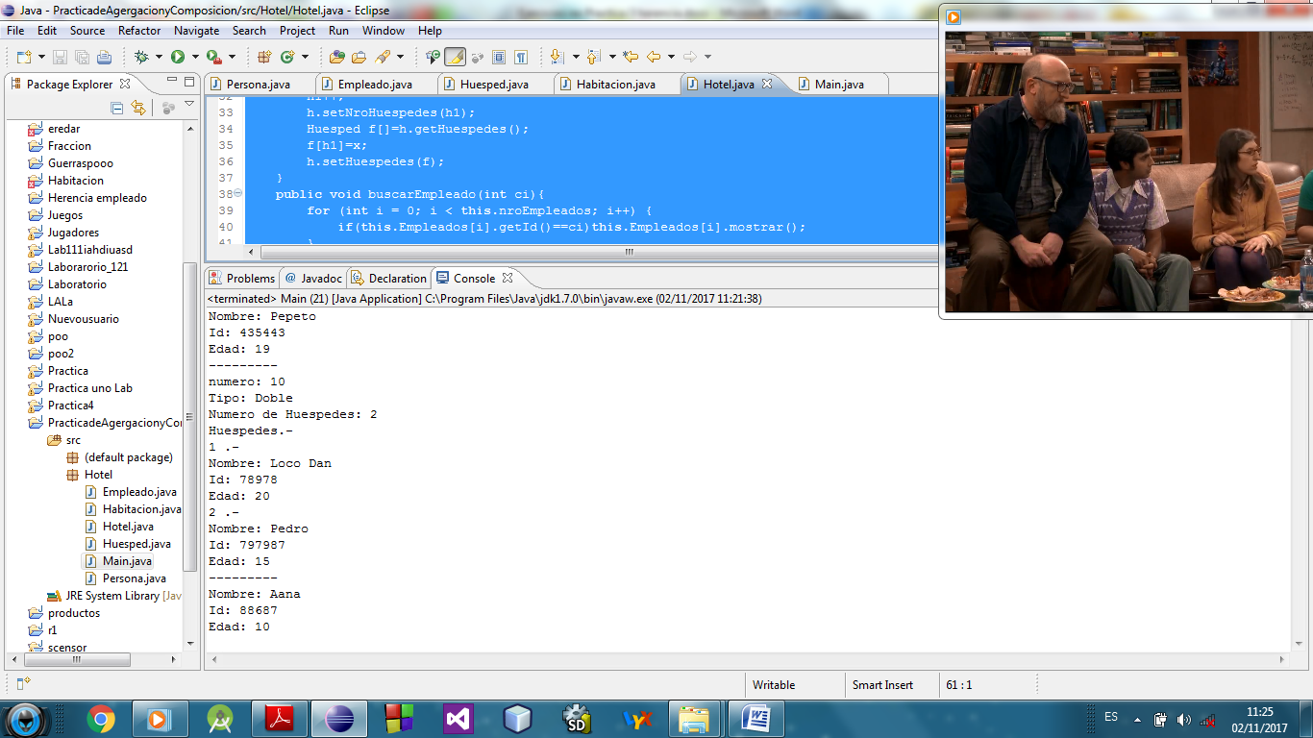Consola.-

Problema 3.-

**package** Cafeteria;

**public** **class** Main {

/\*\***@author** Alexander Humberto Nina Pacajes

* a) Instancia una cafetería con 4 pedidos, cada pedido con 3 productos como mínimo.

* b) Mostrar todos los pedidos realizados por el cliente con CI 1234567.

* c) Mostrar los pedidos donde solo se hayan pedido cafés y ningún pastel.

* d) Si la propina para el mesero es del 10% mostrar la cantidad de dinero que ganó el mesero con código RT250186.

* e) Mostrar que tipo de café es el más vendido.

*/

**public** **static** **void** main(String[] args) {

String [][]p1=**new** String[2][3];

String [][]p2=**new** String[2][3];

String [][]p3=**new** String[2][3];

String [][]p4=**new** String[2][3];

p1[0][0]="9567";p1[0][1]="1234";p1[0][2]="3456";

p1[1][0]="2";p1[1][1]="3";p1[1][2]="1";

p2[0][0]="9567";p2[0][1]="4321";p2[0][2]="7891";

p2[1][0]="1";p2[1][1]="3";p2[1][2]="2";

p3[0][0]="7891";p3[0][1]="3456";p3[0][2]="1234";

p3[1][0]="3";p3[1][1]="2";p3[1][2]="1";

p4[0][0]="3456";p4[0][1]="7891";p4[0][2]="1234";

p4[1][0]="1";p4[1][1]="3";p4[1][2]="2";

Pedido pt1=**new** Pedido(p1, "09/06/2018", "RT250186", "1234567");

Pedido pt2=**new** Pedido(p2, "20/05/2010", "RT252386", "8910111");

Pedido pt3=**new** Pedido(p3, "01/02/2016", "RT324343", "1234567");

Pedido pt4=**new** Pedido(p4, "02/11/2017", "RT897867", "2323232");

Pedido ptt[]={pt1,pt2,pt3,pt4};

Cafe c1=**new** Cafe("3456", 30, "Expreso");

Cafe c2=**new** Cafe("7891", 35, "Late");

Cafe ct[]={c1, c2};

Pastel pp1=**new** Pastel("1234", 50, 2, "Chocolate");

Pastel pp2=**new** Pastel("4321", 60, 3, "Vainilla");

Pastel pp3=**new** Pastel("9567", 75, 2, "Chocolate con leche");

Pastel ppt[]={pp1, pp2, pp3};

Cafeteria ca=**new** Cafeteria("Lalala", 3, 2, 4, ppt, ct, ptt);

ca.pedidosRealizados("1234567");

ca.mostrarMasCafe();

ca.mostrarPedidoCafe();

ca.cantidadMesero("RT250186");

}

}

**package** Cafeteria;

**public** **class** Cafeteria {

**private** String nombre;

**private** **int** nroPasteles;

**private** **int** nroCafes;

**private** **int** nroPedidos;

**private** Pastel[]Pasteles=**new** Pastel[15];

**private** Cafe[]Cafes=**new** Cafe[15];

**private** Pedido[]Pedidos=**new** Pedido[15];

**private** **int** nroMeseros;

**private** Mesero[]Meseros=**new** Mesero[15];

**public** Cafeteria(String nombre, **int** nroPasteles, **int** nroCafes,

**int** nroPedidos, Pastel[] pasteles, Cafe[] cafes, Pedido[] pedidos) {

**this**.nombre = nombre;

**this**.nroPasteles = nroPasteles;

**this**.nroCafes = nroCafes;

**this**.nroPedidos = nroPedidos;

Pasteles = pasteles;

Cafes = cafes;

Pedidos = pedidos;

**this**.nroMeseros=4;

**this**.Meseros=**new** Mesero[**this**.nroMeseros];

**this**.Meseros[0]=**new** Mesero( "RT250186", "Pepeto");

**this**.Meseros[1]=**new** Mesero( "RT252386", "Josele");

**this**.Meseros[2]=**new** Mesero( "RT324343", "Ana");

**this**.Meseros[3]=**new** Mesero( "RT897867", "Juana");

}

**public** String getNombre() {

**return** nombre;

}

**public** **void** setNombre(String nombre) {

**this**.nombre = nombre;

}

**public** **int** getNroPasteles() {

**return** nroPasteles;

}

**public** **void** setNroPasteles(**int** nroPasteles) {

**this**.nroPasteles = nroPasteles;

}

**public** **int** getNroCafes() {

**return** nroCafes;

}

**public** **void** setNroCafes(**int** nroCafes) {

**this**.nroCafes = nroCafes;

}

**public** **int** getNroPedidos() {

**return** nroPedidos;

}

**public** **void** setNroPedidos(**int** nroPedidos) { **this**.nroPedidos = nroPedidos;}

**public** Pastel[] getPasteles() {**return** Pasteles;}

**public** **void** setPasteles(Pastel[] pasteles) {Pasteles = pasteles;}

**public** Cafe[] getCafes() {**return** Cafes;}

**public** **void** setCafes(Cafe[] cafes) {Cafes = cafes;}

**public** Pedido[] getPedidos() {**return** Pedidos;}

**public** **void** setPedidos(Pedido[] pedidos) {Pedidos = pedidos;}

**public** **int** getNroMeseros() {**return** nroMeseros;}

**public** **void** setNroMeseros(**int** nroMeseros) {**this**.nroMeseros = nroMeseros;}

**public** Mesero[] getMeseros() {**return** Meseros;}

**public** **void** setMeseros(Mesero[] meseros) {Meseros = meseros;}

**public** **void** pedidosRealizados(String id){

**for** (**int** i = 0; i < **this**.nroPedidos; i++) {

**if**(**this**.Pedidos[i].getNitCliente()==id)**this**.Pedidos[i].mostrar();

}

}

**public** **void** mostrarPedidoCafe(){

**boolean** a=**false**;

**for** (**int** i = 0; i < **this**.nroPedidos; i++) {

**for** (**int** j = 0; j < 3; j++) {

**if**(**this**.Pedidos[i].getProductos()[0][j].compareToIgnoreCase("1234")==0||**this**.Pedidos[j].getProductos()[0][j].compareToIgnoreCase("4321")==0

||**this**.Pedidos[i].getProductos()[0][j].compareToIgnoreCase("9567")==0)a=**true**;

}**if**(a=**false**){

**this**.getPedidos()[i].mostrar();

}

}

}

**public** **int** costoTotal(Pedido x){

**int** num=0;

**for** (**int** i = 0; i < **this**.nroPedidos; i++) {

**for** (**int** j = 0; j < 3; j++) {

**for** (**int** j2 = 0; j2 < 2; j2++) {

**if**(**this**.Pedidos[i].getProductos()[0][j].equalsIgnoreCase(**this**.Cafes[j2].getCodigo()))

num+=**this**.Cafes[j2].getPrecio();

}

**for** (**int** j3 = 0; j3 < 2; j3++) {

**if**(**this**.Pedidos[i].getProductos()[0][j].equalsIgnoreCase(**this**.Pasteles[j3].getCodigo()))

num+=**this**.Cafes[j3].getPrecio();

}

}

}

**return** num;

}

**public** **void** cantidadMesero(String cod){

**int** costo=0;

**for** (**int** i = 0; i < **this**.nroMeseros; i++) {

**if**(**this**.Pedidos[i].getCodMesero().equalsIgnoreCase(cod)){

costo=**this**.costoTotal(**this**.Pedidos[i]);

}

} **int** costo2=10*costo/100;

System.*out*.println("Sueldo: "+costo2);

}

**public** **void** mostrarMasCafe(){

**int** n=0, n1=0;

**for** (**int** i = 0; i < **this**.nroPedidos; i++) {

**for** (**int** j = 0; j < 3; j++) {

**if**(**this**.Pedidos[i].getProductos()[0][j].equalsIgnoreCase(**this**.Cafes[0].getCodigo()))n++;

}

**for** (**int** j = 0; j < 3; j++) {

**if**(**this**.Pedidos[i].getProductos()[0][j].equalsIgnoreCase(**this**.Cafes[1].getCodigo()))n1++;

}

**if**(n>n1)**this**.Cafes[0].getTipo();

**else** **this**.Cafes[1].getTipo();

}

}

}

**package** Cafeteria;

**public** **class** Mesero {

**private** String codMesero;

**private** String nombre;

**public** Mesero(String codMesero, String nombre) {

**this**.codMesero = codMesero;

**this**.nombre = nombre;

}

**public** String getCodMesero() { **return** codMesero;}

**public** **void** setCodMesero(String codMesero) {**this**.codMesero = codMesero;}

**public** String getNombre() { **return** nombre;}

**public** **void** setNombre(String nombre) {**this**.nombre = nombre;}

}

**package** Cafeteria;

**public** **class** Pedido {

**private** String productos[][]=**new** String [2][15];

**private** String fecha;

**private** String codMesero;

**private** String nitCliente;

**public** Pedido(String[][] productos, String fecha, String codMesero,

String nitCliente) {

**this**.productos = productos;

**this**.fecha = fecha;

**this**.codMesero = codMesero;

**this**.nitCliente = nitCliente;

}

**public** String[][] getProductos() {**return** productos;}

**public** **void** setProductos(String[][] productos) {**this**.productos = productos;}

**public** String getFecha() {**return** fecha;}

**public** **void** setFecha(String fecha) {**this**.fecha = fecha;}

**public** String getCodMesero() {**return** codMesero;}

**public** **void** setCodMesero(String codMesero) {**this**.codMesero = codMesero;}

**public** String getNitCliente() { **return** nitCliente;}

**public** **void** setNitCliente(String nitCliente) {**this**.nitCliente = nitCliente;}

**public** **void** mostrar(){

System.*out*.println("Fecha: "+**this**.fecha);

System.*out*.println("Codigo mesero: "+**this**.codMesero);

**for** (**int** i = 0; i < 2; i++) {

**for** (**int** j = 0; j < 3; j++) {

System.*out*.print(**this**.productos[i][j]+"\t");

}System.*out*.println();

}

}

}

**package** Cafeteria;

**public** **class** Cafe **extends** Producto{

**private** String tipo;

**public** Cafe(String codigo, **int** precio, String tipo) {

**super**(codigo, precio);

**this**.tipo = tipo;

}

**public** String getTipo() {**return** tipo;}

**public** **void** setTipo(String tipo) {**this**.tipo = tipo;}

}

**package** Cafeteria;

**public** **class** Pastel **extends** Producto{

**private** **int** nroPorciones;

**private** String nombre;

**public** Pastel(String codigo, **int** precio, **int** nroPorciones, String nombre) {

**super**(codigo, precio);

**this**.nroPorciones = nroPorciones;

**this**.nombre = nombre;

}

**public** **int** getNroPorciones() { **return** nroPorciones;}

**public** **void** setNroPorciones(**int** nroPorciones) { **this**.nroPorciones = nroPorciones;}

**public** String getNombre() {**return** nombre;}

**public** **void** setNombre(String nombre) {**this**.nombre = nombre;}

}

**package** Cafeteria;

**public** **class** Producto {

**private** String codigo;

**private** **int** precio;

**public** Producto(String codigo, **int** precio) {

**this**.codigo = codigo;

**this**.precio = precio;

}

**public** String getCodigo() { **return** codigo;}

**public** **void** setCodigo(String codigo) {**this**.codigo = codigo;}

**public** **int** getPrecio() {**return** precio;}

**public** **void** setPrecio(**int** precio) { **this**.precio = precio;}

}

Consola.-

